**PORTAFOLIO DE EVIDENCIAS**

**MERCADOTECNIA**

**1 UNIDAD**

**ALUMNA: HEIDI XALA ANDRADE**

**QUIZZ 40%**

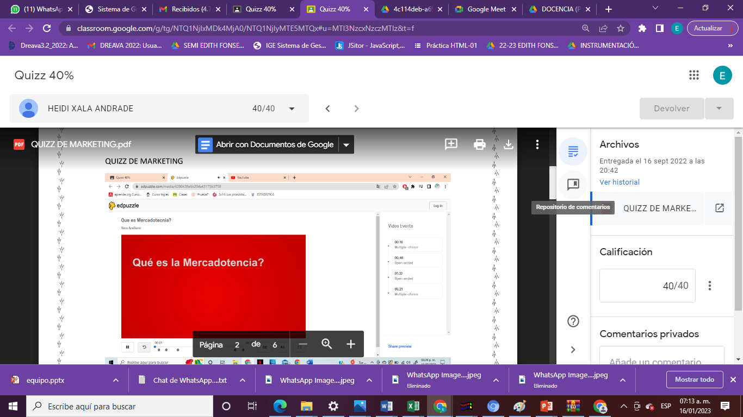

**COLLAGE 20%**

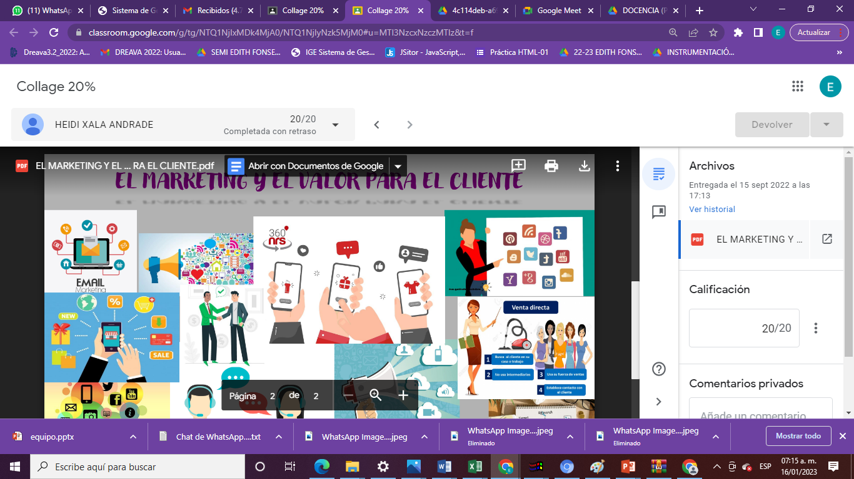

**MAPA CONCEPTUAL 20%**

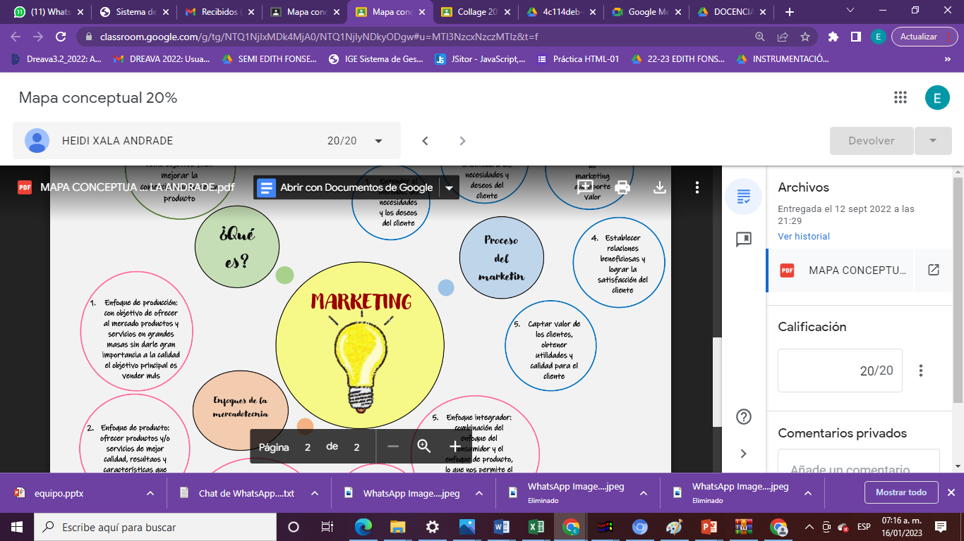

**LINEA DE TIEMPO 20%**

